Bu ammalarni bajarishdan avval printerni tokga ulab usb orqali kompyuterga ulang!!!

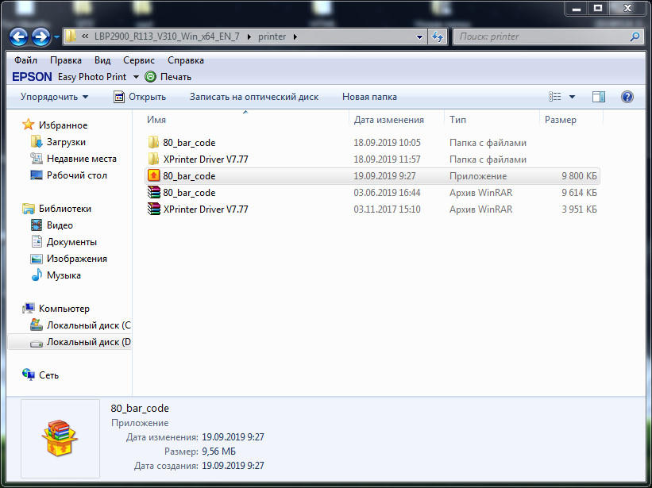

Mana shu yuklab olingan faylni ichiga kiramiz

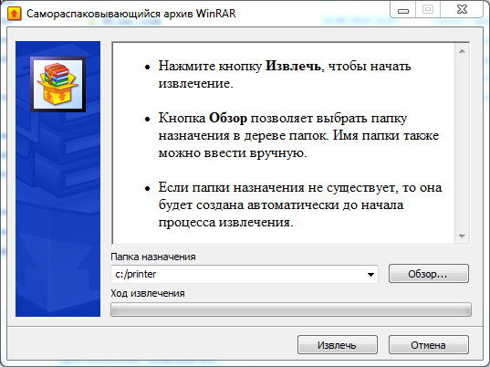

Shu oyna ochiladi (Извлечь) tugmasi bosiladi

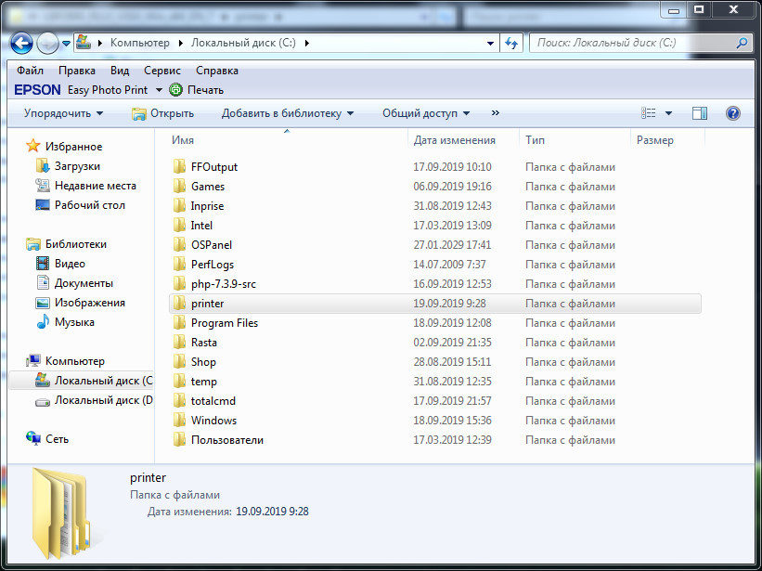

Keyin (Компьюутер) ga kirib u yerdan (Локальный диск C ) diskga kiriladi

va printer dagan faylning ichiga kiriladi

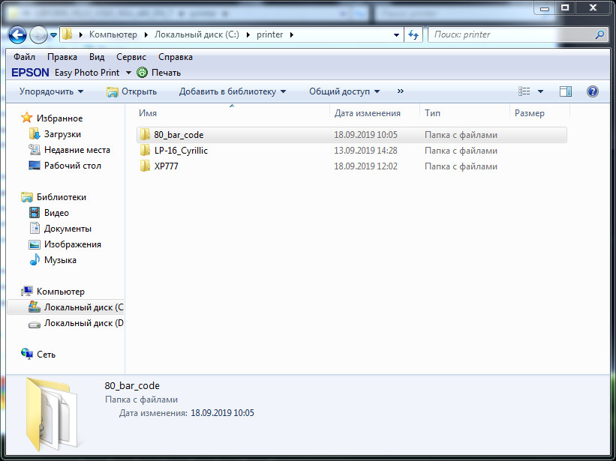

Mana yuklab olgan faylimiz shu yerga (Извлечь) qilindi

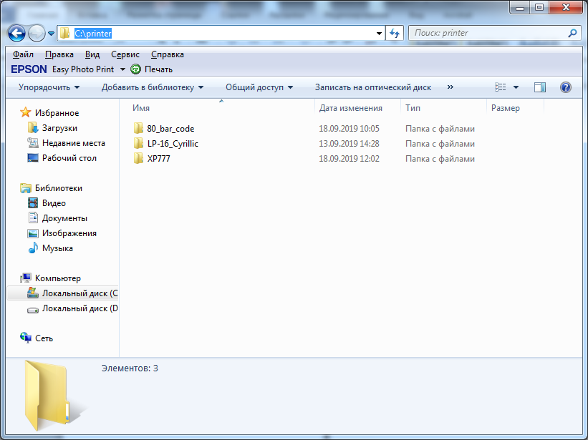

Faylning ichidan shunday oyna ochiladi va u yerdan uning put manzili olinadi

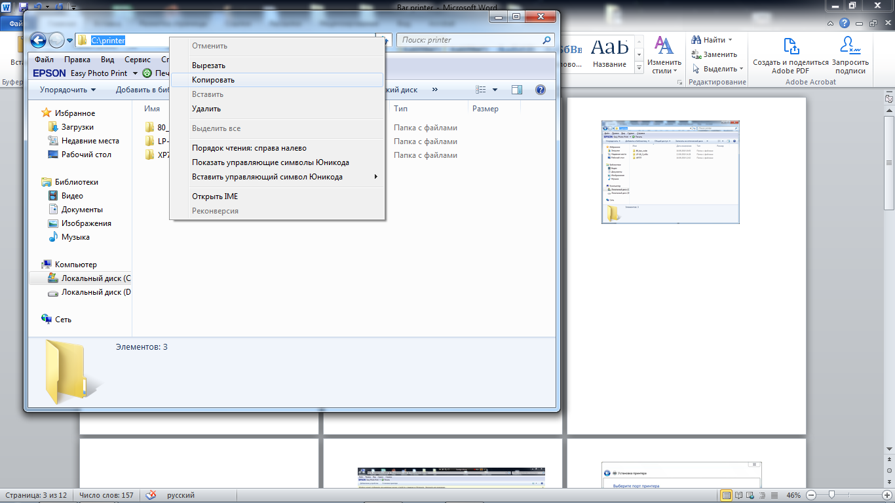

Put manzilni (Копировать) qilinadi yoki (Ctrl+C) klavishi bosiladi

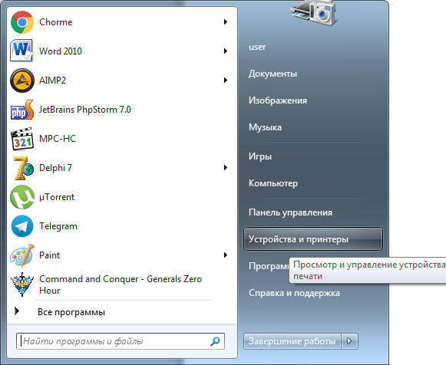

(Пуск) tugmasi bosiladi va u yerdan (Устройтва и принтеры) tugmasini bosiladi

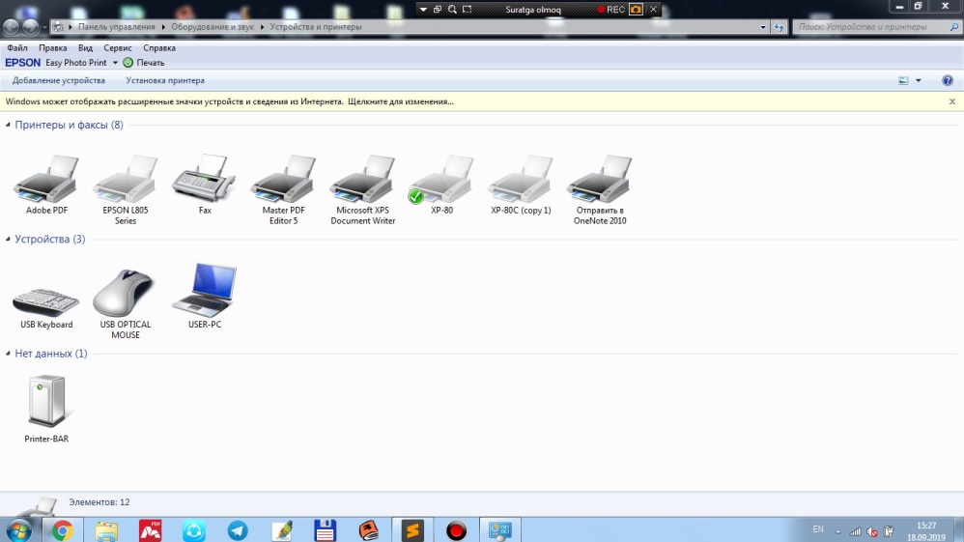

Buyerda (Устройства и принтеры) ga bosasiz

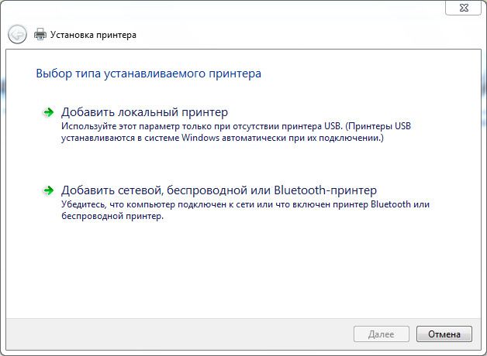

Bu yerda (Добавит локальный принтер) ga bosiladi

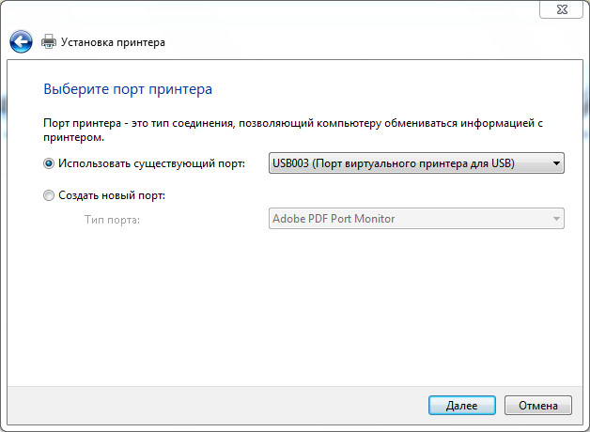

Keyin (Использовать существующий порт) degan joyga (usb003) yoki (usb002) kirtasiz

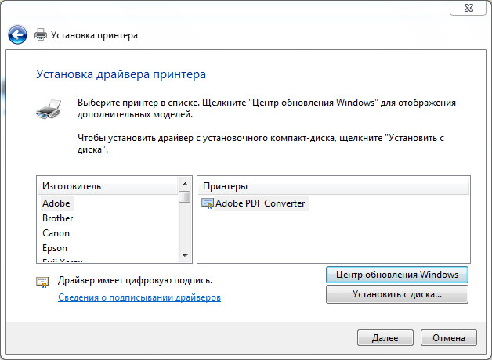

Bu oynada (Установить с диска) ga kirasiz

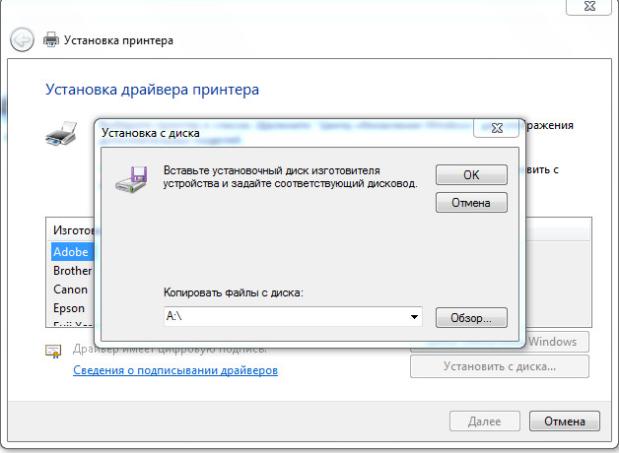

C:\printer putni ko’rsatiladi

Bu oynada (Обзор) tugmasiga kirasiz

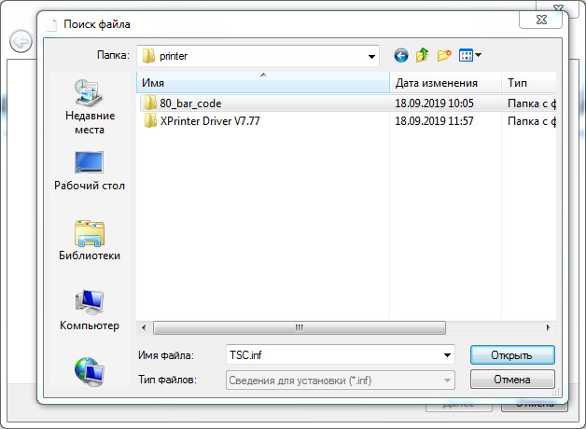

Bu oynada printerning driverni ko’rsatib yuborish kerak

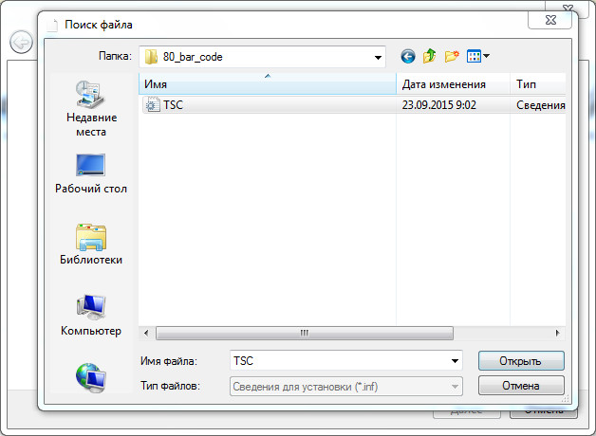

Ko’rsatib yuborgandan so’ng (Открыть)

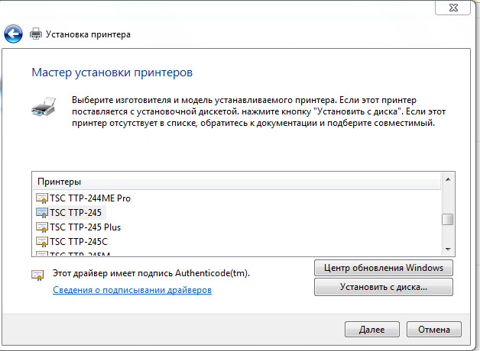

Bu yerda (TSC TTP-245) tanlanadi

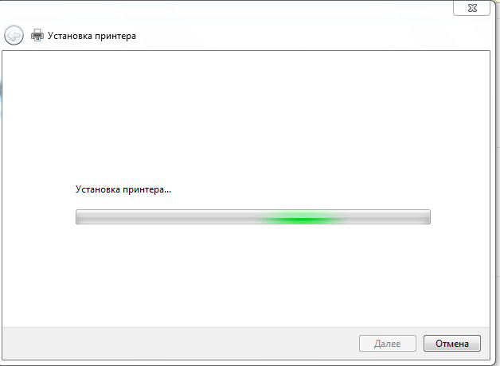

Keyin (Далее) tugmasi bosiladi

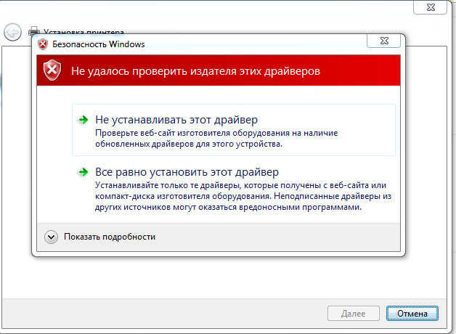

Keyin bu oyna ochiladi (Все равно устатовить этот драйвер)ga bosasiz

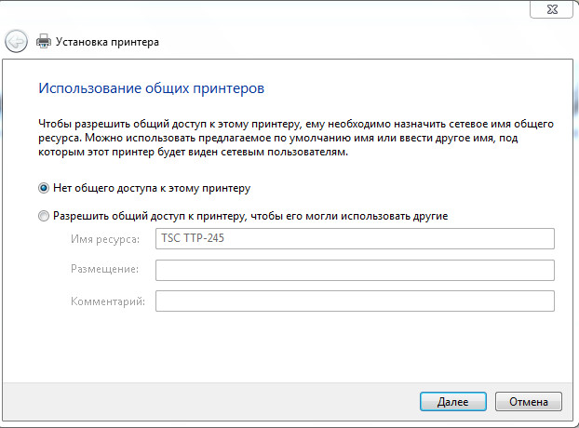

Bu oynada (Нет обшего доступа к этому принтеру) ga tochka qo’yiladi

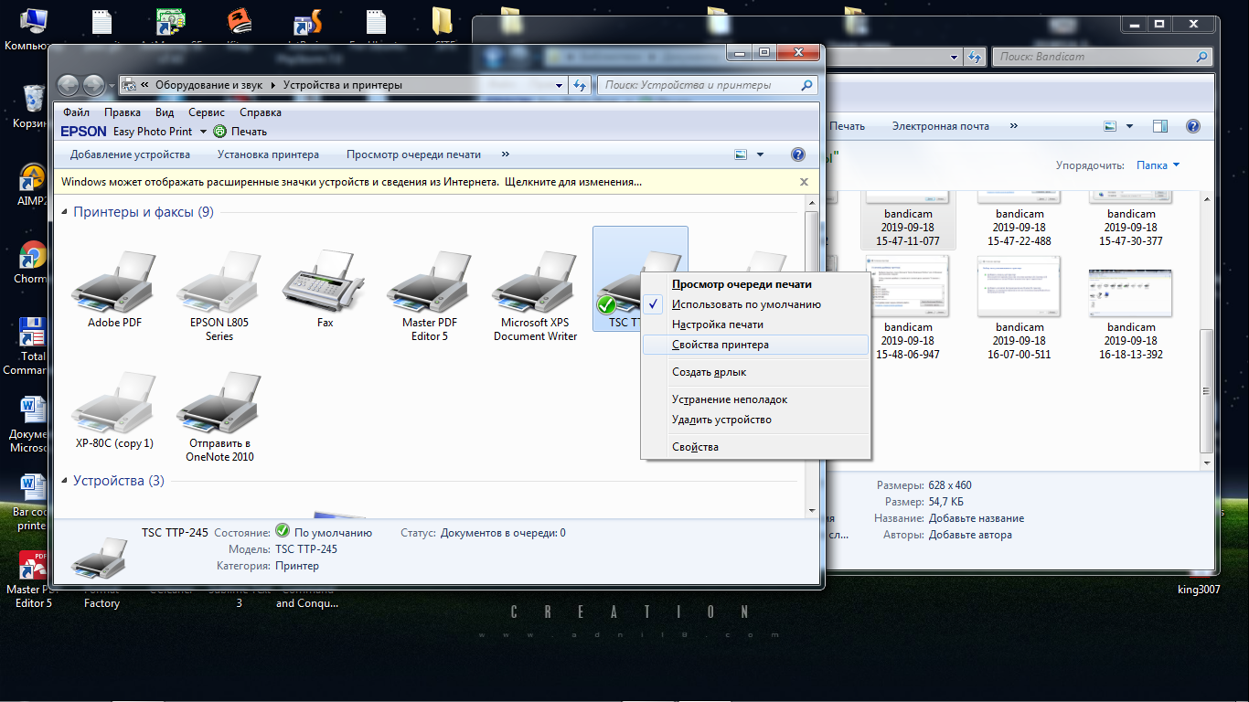

Keyin Sichqonchaning o’ng tomonini bosiladi va ilova ochiladi uyerdan (свойства принтера) tugmasi tanlanadi sichqonchaning chap tarafi bosiladi

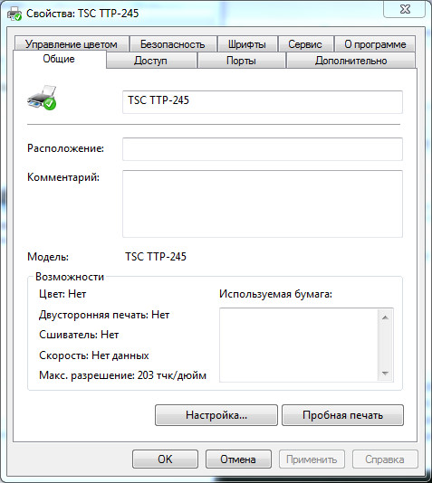

Bu oyna ochiladi (Порты) oynasiga otiladi

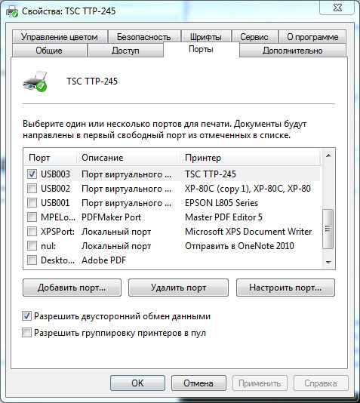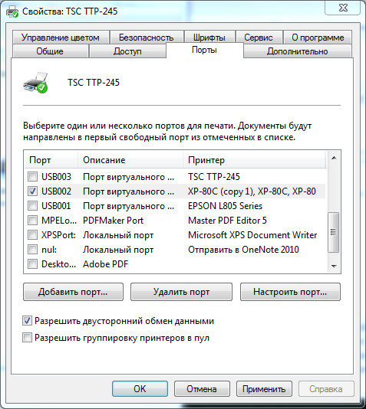

Bu oynada ro’yxatidan pastga tushiladi va (USB002) yoki (USB003) tanlanadi. Keyin (Ok) tugmasi bosiladi

Drayver o’rnatildi

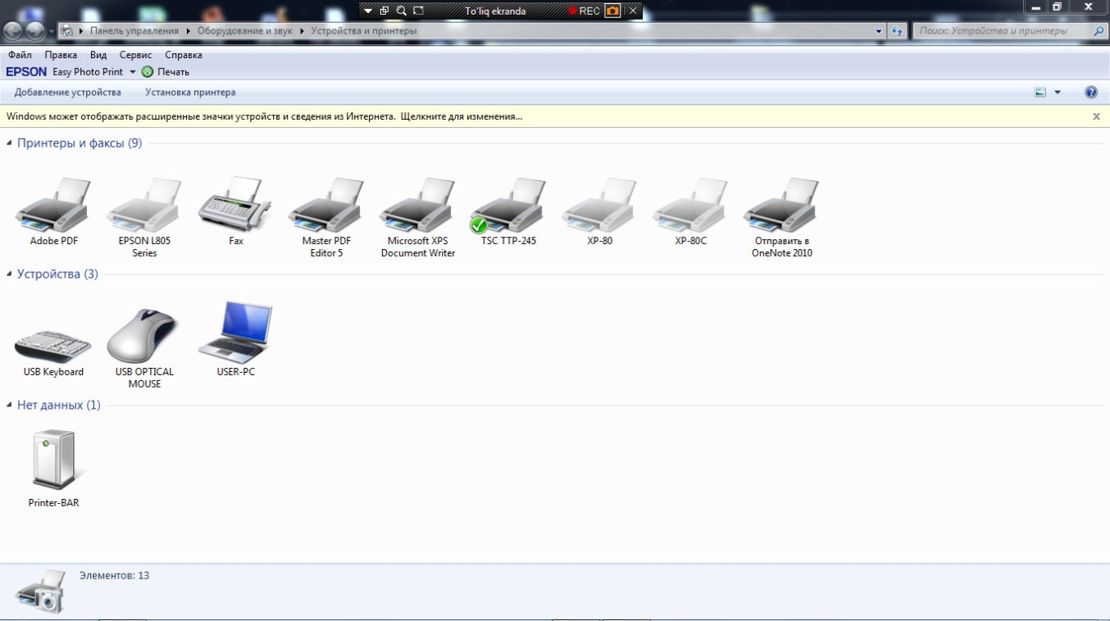

So’ngra (Пуск) tugmasi bosiladi va u yerdan (Устройтва и принтеры) tugmasini bosiladi va u shunday holatda bo’lsa drayver to’gri o’rnatilgan